zajęcia rewalidacyjne 25.05-31.05.2020
klasa I Br 2 godz. lekcyjne
Powodzenia
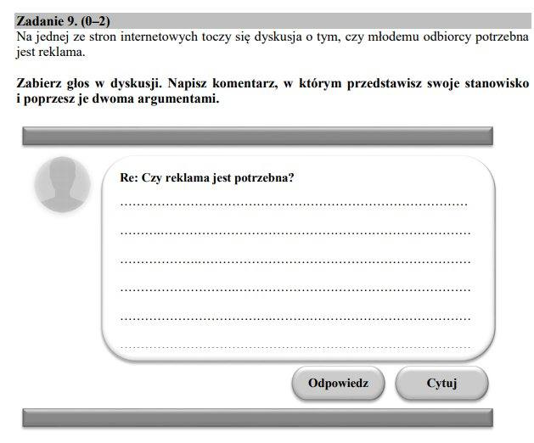
Zapiszcie odpowiedź w zeszycie od języka polskiego :)

